4 Find Collectors
https://github.com/rodolfoguner/find_collector_faitec_2022/tree/feature/documentacao/Docs
REVER TUDO! NÃO APENAS PONTOS RELATADOS AQUI! É UM TODO! E TUDO RELACIONADO!
Membros: Anilson, Enthony, Rodolfo
Facilitador: Rodolfo
Descrição: O projeto denominado Find Collectors tem como objetivo o desenvolvimento de um
sistema de software para cadastro de catadores de lixo reciclável com o
propósito de facilitar a localização dos mesmos.
Vamos melhorar? Disseram funcionalidades e não contexto e objetivo de negócio. Contexto e objetivos nobres, dentro dos 16 objetivos da ONU de mudar o mundo...

Para quarta e quinta, tragam tudo impresso para as oficinas que faremos nesta semana, 11 e 12 de maio.
Vamos entrevistar o senhorzinho que me atende na casa dele? Pra entender melhor o contexto?
Vamos entrevistar um catador que passa na minha casa? Pra entender melhor o contexto?
Vamos entrevistar pessoas sobre se reciclam... onde entregam... se apadrinhariam?...

A ideia é bem legal, precisamos deixa-la viável e real.

Para quarta e quinta, tragam tudo impresso para as oficinas que faremos nesta semana, 11 e 12 de maio.
A construção dos modelos de caso de uso e de interação com usuário vai ajudá-los. Vamos de trás pra frente. Trabalhamos nos itens da Entrega II e a partir deles, vocês revisam tudo da Entrega I.
Precisamos trabalhar melhor neste escopo para termos um MVP.

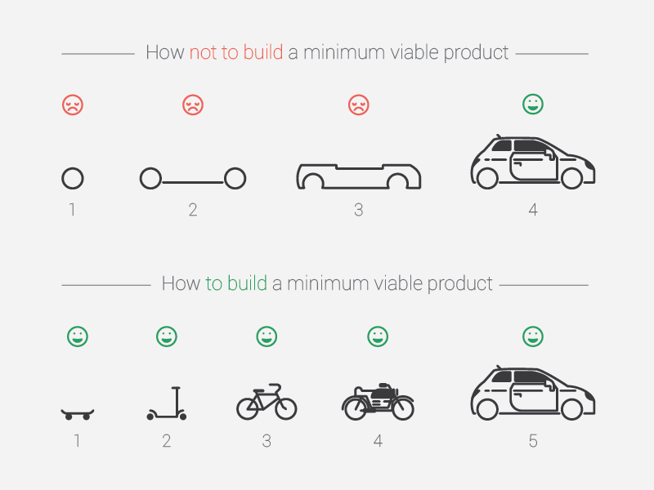

Geral

- Atenção: os artefatos são totalmente relacionados...

- Organização fora do definido (ver orientações no FAIONLINE em https://www.fai-mg.br/faionline/mod/page/view.php?id=16716).

- Há templates não utilizados (p.ex: Espec. de Requisitos funcionais e não funcionais; User Stories). Porquê?

- Evite o uso de “mesmo”.

- Atenção à acentuação.

- Atenção: os artefatos são totalmente relacionados...

Declaração de Escopo de Projeto

- Seção Entregas: além de artefatos, datas marco.
Esses artefatos não são os definidos. Rever.

- Não escopo: funcionalidades não contempladas? Custos não contemplados?

- No Escopo, seja mais genérico, módulos e o que são. RFS deixe para o doc específico.

User Stories

- Interessado em cadastrar catadores? Não será uma história?

- Não priorizadas. Porquê?

Especificação de Requisitos Funcionais

- Rfs com mesma numeração: Rever.

- Dúvida com os RFs Cadastrar-se (do Acesso) e Cadastrar Catadores (do Catadores)

- Descrição de RFs ) inconsistentes e incompletos.

Não descritos como a técnica utilizada define.

A descrição deve ter mais detalhes (entrada, processo, saída, restrições e exceções)

Ao receber este documento, como técnico, teria que agendar uma reunião para pedir detalhes técnicos para conseguir seguir com o trabalho.

- Priorize os RFs

Especificação de Requisitos não Funcionais

- Completar. Apenas os de Implementação feitos. Pq?

Modelo de Dados

- Modelo bem construído.

- Haverá histórico de coleta (data, hora, o que entregou)?
Qual o valor desta informação?

- Atributo Afilhados na entidade Reciclador não está correto. Retirar. Ele é o relacionamento Apadrinha.

- Importante melhorar os detalhes de localização dos pontos de coleta e solicitação de coleta.(Endereços, cep, município, atributos do maps, etc.)
- Em solicitação de coleta, criar atributo booleano “coletado”
- Tipo de lixo e coletáveis pode ser uma entidade com as relações (Vale pesquisa dos tipos).
- Ponto de coleta pode/deve ter associação com catador. Um ponto de coleta pode ser a casa de um catador...

- Como podemos ter histórico para premiar recicladores e coletores com títulos bem divertidos/importantes dentro desse contexto (a serem definidos...)?
1. Declaração de escopo de projeto

Artefato Produzido
EXCELENTE(A) | MUITO BOM (B) | BOM (C) | INSATISFATÓRIO (D)
Item plenamente atendido, superando expectativas | Item bem atendido,  podendo ser melhorado | Item parcialmente atendido, devendo ser melhorado | Item não atendido, precisando melhorar muito

2. Especificação de Requisitos
2.1 Lista de User Stories
Artefato Produzido
EXCELENTE(A) | MUITO BOM (B) | BOM (C) | INSATISFATÓRIO (D)
Item plenamente atendido, superando expectativas | Item bem atendido,  podendo ser melhorado | Item parcialmente atendido, devendo ser melhorado | Item não atendido, precisando melhorar muito
2.2 Requisitos Funcionais
Artefato Produzido
EXCELENTE(A) | MUITO BOM (B) | BOM (C) | INSATISFATÓRIO (D)
Item plenamente atendido, superando expectativas | Item bem atendido,  podendo ser melhorado | Item parcialmente atendido, devendo ser melhorado | Item não atendido, precisando melhorar muito

2.3 Requisitos Não-funcionais
Artefato Produzido
EXCELENTE(A) | MUITO BOM (B) | BOM (C) | INSATISFATÓRIO (D)
Item plenamente atendido, superando expectativas | Item bem atendido,  podendo ser melhorado | Item parcialmente atendido, devendo ser melhorado | Item não atendido, precisando melhorar muito

3. Análise de Requisitos
3.1 Visão de Dados
Artefato Produzido
EXCELENTE(A) | MUITO BOM (B) | BOM (C) | INSATISFATÓRIO (D)
Item plenamente atendido, superando expectativas | Item bem atendido,  podendo ser melhorado | Item parcialmente atendido, devendo ser melhorado | Item não atendido, precisando melhorar muito

